Shopify webshopon automatikus termék kedvezmény rögzítése
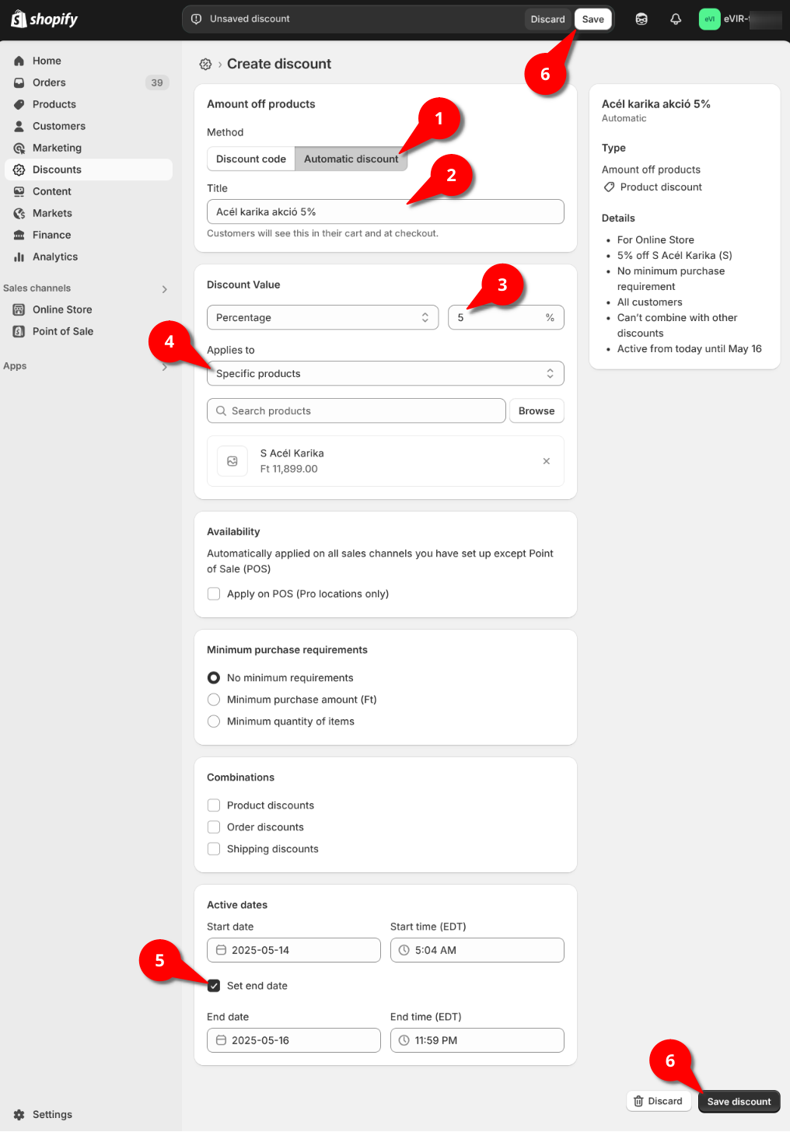
Az eVIR által kezelt és a Shopify webshopon leadott rendelésekre vonatkozó termék és végösszegi kedvezmény rögzítése a "Discounts" menüpontból érhető el.
- 1. Automatic discount lehetőséget kell kiválasztani, ha olyan termék kedvezményt készítünk, ami automatikusan levonásra kerül a rendelésből a pénztárban.
  - Discount code Ebben az esetben a kedvezmény a megadott kupon kód beírásával válik aktívvá a pénztár felületen.
- 2. A Title mezőbe a pénztárban megjelenő kedvezmény érték címkéje kerül.
- 3. A Discount value területen a kedvezmény mértéke adható meg.
  - Percentage: százalékos kedvezmény, a kedvezmény %-ot kell az ezt követő mezőbe beírni.
  - Fix amount: fix összeget kell az ezt követő mezőbe írni.
- 4. Az Applies to mezőben beállítható mely termékekre vagy kategóriákra legyen érvényes a kedvezmény.
- 5. Active dates a kedvezmény időszakának beállítása. Nem kötelező dátumokat megadni.
  - Start date: a kedvezmény számítás kezdete, automatikusan a rögzítés időpontja.
  - Set end date: a checkbox kipipálása után megjelenik az End date mező, ahol megadható a kedvezmény számítás vége.
- 6. Save, Save discount gombokra kattintva rögzíti a kedvezményt, ezután a boltban történő vásárláskor az automatikus kedvezmény levonásra kerül.
A Shopify webshop admin felületén rögzített kedvezményeket nem szükséges az eVIR-ben is rögzíteni, csak egy darab engedmény a végösszegből speciális szolgáltatás szükséges a webshop beállításban a kedvezmény cikkszám használatához.

